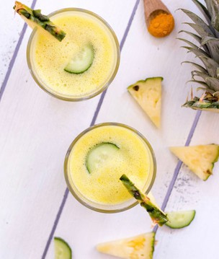






Ananas-Kurkuma Immun-Smoothie

Die Verbindung von Kurkuma und Ananas ist eine total andere Geschmackswelt, die man mal ausprobiert haben muss. Obgleich Kurkuma ein sehr warmes Gewürz ist, schmeckt der Smoothie durch die Säure der Ananas himmlisch erfrischend. Ananas ist nicht nur eine leckere Frucht, sondern auch eine extrem gesunde. Ananas enthält unter anderem viel Mangan, was wichtig für die Energiegewinnung ist. Natürlich steckt sie außerdem voller Vitamin C und anderen Antioxidantien, die unser Immunsystem schützen.

ZUBEREITUNG:

1/2 Ananas
1 gefrorene Banane 1/2 Gurke
250 ml ungesüßte Mandelmilch 1 kleines Stück Ingwer
1 kleines Stück frisches Kurkuma oder 1 TL gemahlenes Kurkuma

ANLEITUNG

Alle Zutaten in einen Mixer geben und fein pürieren. Sofort servieren.

ANMERKUNG

Sollte keine gefrorene Banane vorhanden sein, dann einfach eine normale Banane hinzufügen und ggf. etwas Eis dazu geben, damit der Smoothie nicht zu warm ist. Gekühlt schmeckt er nämlich am besten.

